辽师大附中2015～2016学年度上学期10月月考
高 一 生 物 试 题
时间：30分钟 满分：100
一、选择题：（本小题包括20小题，每小题3分，共60分，每小题只有一个选项符合题意）
1．在生命系统的结构层次中，既是细胞层次，也是个体层次的是
A．水螅 B．神经细胞 C．草履虫 D．卵细胞
2．在子女与父母之间充当遗传物质的“桥梁”作用的细胞是
A、红细胞 B、神经细胞 C、生殖细胞 D、胚胎细胞
3．下列说法正确的是：
A．人的各种反射活动都需要多个细胞的参与，不可能由一个细胞独立完成，因此，细胞不可能是生命活动的基本单位
B．生命系统的结构层次包括从原子、分子到生物圈的各个层次
C．原核生物中既有自养生物，又有异养生物
D．SARS、蓝藻和酵母菌都具有细胞质
4．下列组合，在生命系统的层次中依次属于种群、群落和生态系统的一组是
①一个池塘中的全部生物 ②一片草地上的全部昆虫
③某水库中的全部鲫鱼 ④一个池塘
A．①②④ B． ③①④ C．①②③ D． ②③④
5．细胞的统一性体现在
①细胞都有相似的基本结构，如细胞膜、细胞质等
②真核细胞细胞核内染色体中含有DNA，原核细胞拟核中含有DNA
③真核细胞多种多样，原核细胞多种多样，而真核细胞和原核细胞又不一样
A．① B．② C．① ② D．① ② ③
6．下列有关细胞学说的说法，正确的是
A．揭示了细胞的统一性和多样性
B．施莱登和施旺提出“细胞通过分裂产生新细胞”
C．细胞是一个相对独立的单位，是具有生命的有机体
D．细胞是一切生物结构和功能的基本单位
7．2004年诺贝尔化学奖授予了以色列科学家阿龙·切哈诺沃、阿夫拉姆·赫什科和美国科学家欧文·罗斯，以表彰他们发现了泛素在细胞内的蛋白质降解过程中的重要作用及机理。已知泛素是一种由76个基本单位组成的蛋白质，下列有关泛素的叙述中，正确的是
A．组成泛素的基本单位是葡萄糖
B．泛素可与双缩脲试剂反应，溶液呈红色
C．泛素在经高温处理后一定仍能保持活性
D．泛素中的N主要存在于肽键中
8．组成人肝脏细胞的化合物中，含量最多的化合物和含量最多的有机物分别是
A．水、蛋白质 B．水、糖类 C．蛋白质、核酸 D．核酸、水
9．以下叙述中，正确的是
A．DNA和RNA都是由两条核苷酸链构成的
B．真核细胞中的RNA主要在细胞质中，原核细胞中的RNA主要分布在拟核中
C．核酸的多样性取决于核酸中核苷酸的排列顺序
D．所有生物的遗传信息都储存在DNA分子中
10.下列氨基酸中，不是组成蛋白质的氨基酸的是
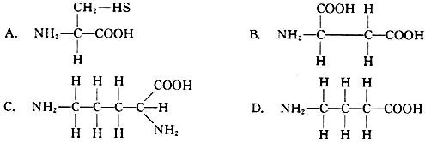

11. 血红蛋白分子中含有4条多肽链，共由574个氨基酸构成，则血红蛋白分子中含有的肽键和至少含有的游离氨基和羧基数分别是
A．574、574、574 B．570、570、570
C．574、4、4 D．570、4、4
12．在洋葱根类细胞中,组成核酸的碱基、五碳糖、核苷酸各有多少种
A.5、2、8 B.4、2、2 C.5、2、2 D.4、4、8
13．下列各组生物中，细胞结构最相似的是
A. 变形虫、水绵、发菜 B.大肠杆菌、蓝细菌、酵母菌
C．小麦、豌豆、发菜 D.烟草、水稻、韭菜
14. 下列关于“观察DNA和RNA在细胞中的分布”实验的说法，正确的是
A. 甲基绿和吡罗红对DNA和RNA的亲和力不同，实验中应分别加人甲基绿和吡罗红
B. 盐酸能够改变细胞膜的通透性，加速染色剂进入细胞
C. 该实验用口腔上皮细胞而不用叶肉细胞，是因为叶肉细胞不含RNA
D. 盐酸有利于染色体中DNA与蛋白质分开，不利于DNA与染色剂结合
15．下列各项与蛋白质功能无关的是
A．免疫 B．运输物质 C．储存遗传信息 D．催化
16. 有一条多肽链，分子式为CxHyOpNqS，将它彻底水解后，只得到下列四种氨基酸。分析推算可知，水解得到的氨基酸个数为
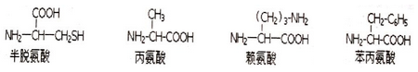
A.q+1 B.p-1 C.q-2 D.p+1
17．下列有关生物体内化学元素和化合物的叙述，错误的是
A． Fe、Zn、Mg、Mo、Cu是细胞中的微量元素
B．青蛙活细胞中含量最多的元素是O，最基本元素是C
C．蛋白质结构的多样性与氨基酸的空间结构无关
D．核酸中的N存在于碱基中，蛋白质中的S元素存在于氨基酸的R基中
18. 把RNA水解可以得到的物质不会是
A.尿嘧啶核糖核苷酸 B.胞嘧啶核糖核苷酸
C.胸腺嘧啶核糖核苷酸 D.腺嘌呤核糖核苷酸
19．如图所示:甲图中①②表示目镜，③④表示物镜，乙和丙分别表示不同物镜下观察到的图像。下面描述正确的是
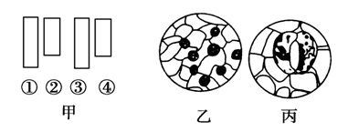
A.观察物像丙时应选用甲中①④组合
B.从图中的乙转为丙，正确调节顺序:转动转换器→调节光圈→移动装片→转动细准焦螺旋
C.若丙是由乙放大10倍后的物像.则细胞的面积增大为原来的10倍
D.若丙图观察到的细胞是位于乙图右上方的细胞,从图中的乙转为丙时，应向右上方移动装片
20. 某蛋白质分子含有a条肽链，共有b个氨基酸。如果氨基酸的平均相对分子质量是c，则该蛋白质的相对分子质量以及水解时需要的水的相对分子质量分别则
A．b（c—18）+18a和18（b—a） B. b（c+18）+18a和18（a + b）
C．b（c—18）—18a和18（a—b） D. b（c+18）—18a和18（b—a）
二、简答题：（本小题包括2小题，共40分）
21．（26分）图甲是某化合物的结构图解，图乙表示生物体内的某种物质，请分析回答：
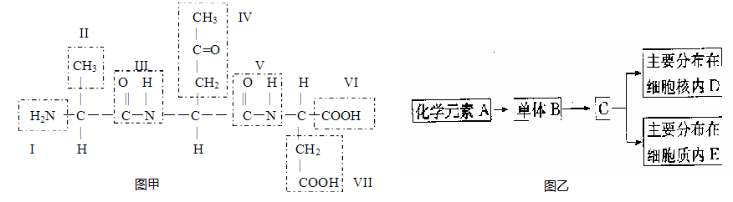
（1）图甲中，III和VI分别称为 、 ，决定氨基酸种类的编号是 。
（2）图甲所示化合物是由 个氨基酸，失去 个分子水而形成的，这种反应称为 。
（3）图甲所示化合物最左端的肽键水解后生成的氨基酸的结构简式表示为
（4）乙图中A包括_________________________等元素；B的名称叫__________________，l分子的B是由_______________________、__________________、________________组成的，其连接方式是（用图示表示）_______________________。
（5）C的作用是______________________________________________。
22.(14分)下图是几种生物或组成生物体结构的基本单位，请据图回答：
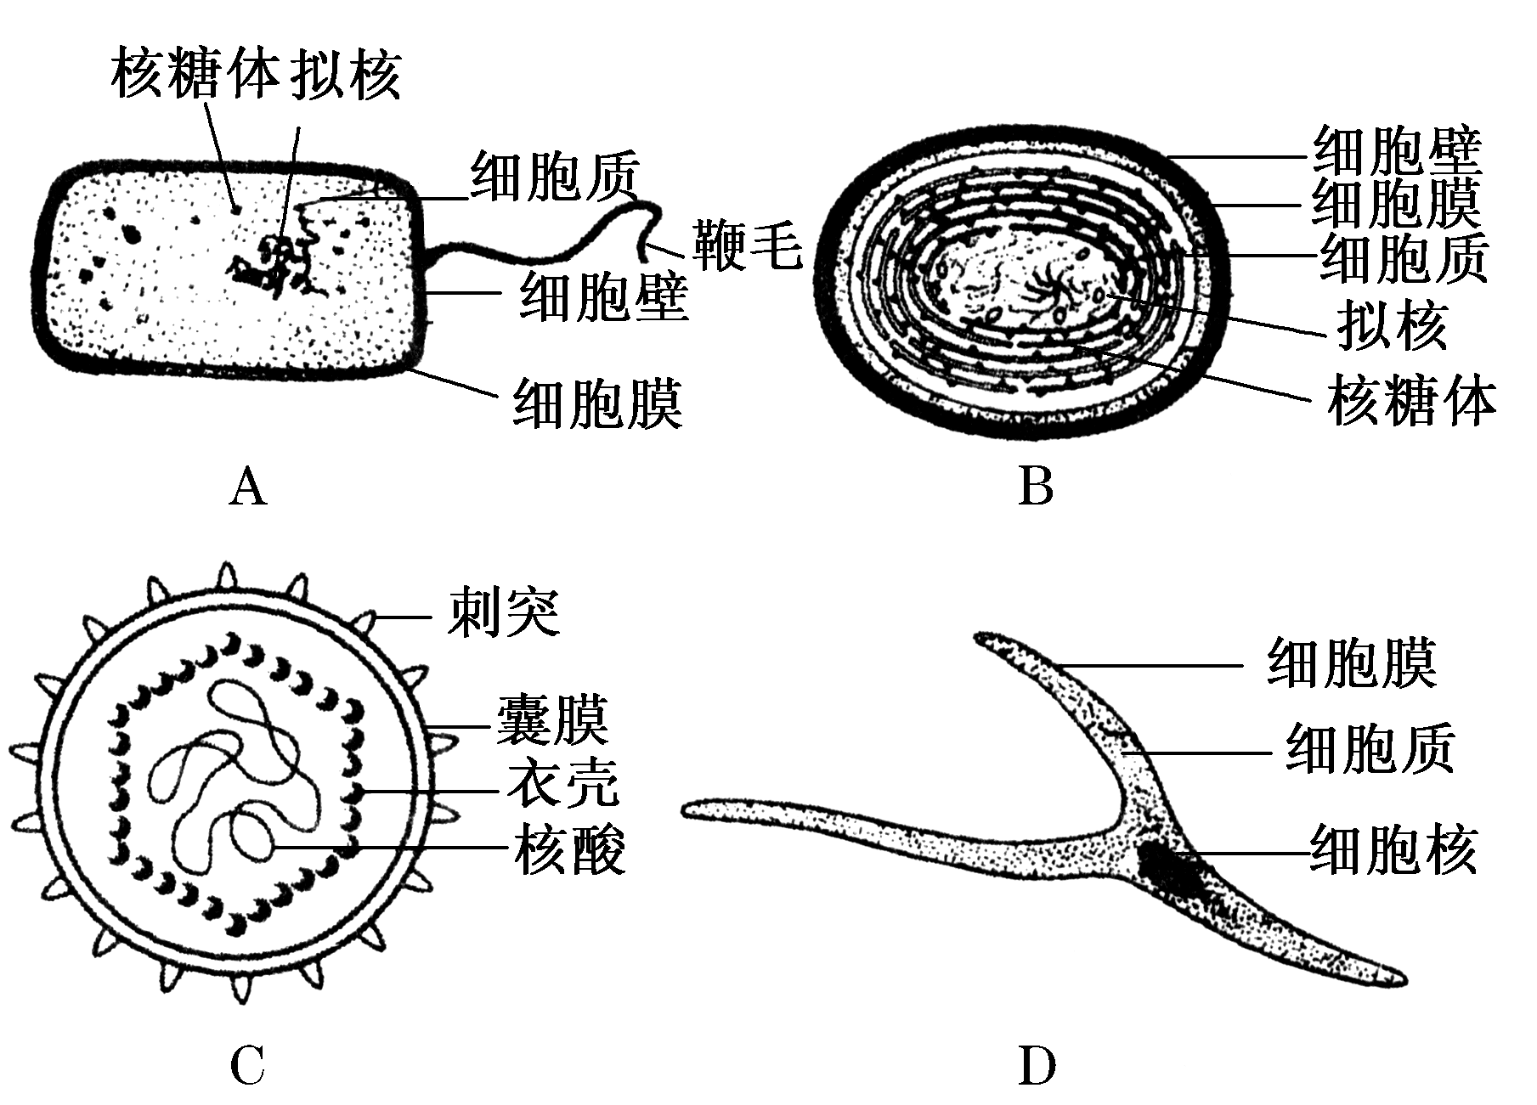

(1)最有可能属于病毒的是 ，它在结构上不同于其他三种图示的显著特点是 ；病毒的生活及繁殖必须在 内才能进行。
(2)图中属于原核细胞的是 ，它在结构上不同于真核细胞的最显著特点是 。
(3)图中能进行光合作用的是 ，能完成此生理过程的物质基础是因为其内含有 。

高一生物答案
一、选择题：（本小题包括20小题，每小题3分，共60分，每小题只有一个选项符合题意）
1-5 CCCBC 6-10 CDACD 11-15 DADBC 16-20 BACDA
二、简答题：（本小题包括2小题，共40分）
21．(26分)
(1)肽键 羧基 II、IV、 VII
（2）3 2 脱水缩合
（3）略
（4）C、H、O、N、P ；
核苷酸 1分子五碳糖 1分子含氮碱基 1分子磷酸 图略
（5）遗传信息的携带者，在生物体的遗传、变异和蛋白质的生物合成中具有极其重要的作用。

22.(14分)
(1) C 不具有细胞结构 活细胞内
(2)AB 没有以核膜为界限的细胞核
(3)B 藻蓝素和叶绿素

